Труд ученого — достояние всего человечества, и наука является областью наибольшего бескорыстия.
М.Горький
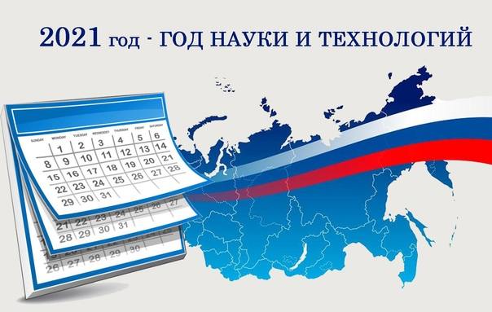
Российская наука имеет особое значение в нашей стране. Огромное количество выдающихся ученых с честью и достоинством представляют Российскую Федерацию на мировой научной арене. Многие из ученых-исследователей удостоены престижной Нобелевской премии и других высших наград.
Российская наука продолжает развиваться и не теряет своего мирового лидерства. Новые открытия и свершения позволяют именам российских ученых греметь на весь мир.
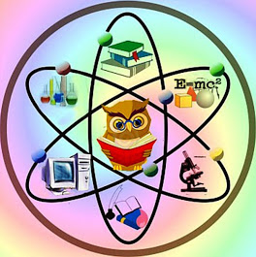 | За общую пользу, а особенно за утверждение науки в Отечестве, и против отца своего родного восстать за грех не ставлю.  М. В. Ломоносов
Ежегодно 8 февраля отечественное научное сообщество отмечает свой профессиональный праздник — День российской науки. 7 июня 1999 года Указом президента Российской Федерации № 717 был учрежден праздник российских ученых. Выбор даты проведения Дня науки отсылает нас к истории Российской Академии наук. По императорскому распоряжению 8 февраля 1724 года в России была учреждена Академия наук.
8 февраля 1724 года (28 января по старому стилю) Указом правительствующего Сената по распоряжению Петра I в России была основана Академия наук. В 1925 году она была переименована в Академию наук СССР, а в 1991 году — в Российскую Академию наук. |  |  | 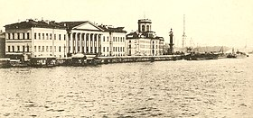
Российская академия наук сегодня – это крупнейший научно-исследовательский центр нашей страны. В структуру РАН включены девять отделений по областям и направлениям науки, три отделения и пятнадцать научных центров регионального характера. Существуют также отраслевые государственные академии наук: «Российская академия образования», «Российская академия медицинских наук», «Российская академия сельскохозяйственных наук», «Российская академия архитектуры и строительных наук», «Российская академия художеств».
Четырнадцать российских и советских ученых были отмечены Нобелевскими премиями. Первым из удостоенных, в 1904 году, стал академик И. П. Павлов за работу по физиологии пищеварения, далее, в 1908 году, — И. И. Мечников за труды по иммунитету. Последним российским лауреатом стал физик К. С. Новосёлов, в 2010 году получивший Нобелевскую премию за новаторские эксперименты по исследованию двумерного материала – графена.
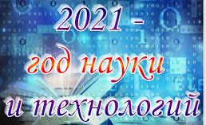

Только наука изменит мир. Наука в широком смысле: и как расщеплять атом, и как воспитывать людей. Н.М. Амосов
Истинная и законная цель всех наук состоит в том, чтобы наделять жизнь человеческую новыми изобретениями и богатствами. Ф. Бэкон
Наука — сила; она раскрывает отношения вещей, их законы и взаимодействия. А. И. Герцен
У людей нет силы более мощной и победоносной, чем наука. М. Горький
Нет преград человеческой мысли. С. П. Королев
Наука есть ясное познание истины, просвещение разума, непорочное увеселение жизни, похвала юности, старости подпора, строительница градов, полков, крепость успеха в несчастии, в счастии украшение, везде верный и безотлучный спутник. М. В. Ломоносов
Один опыт я ставлю выше, чем тысячу мнений, рожденных только воображением. М. В. Ломоносов
Наука есть достояние общее, а потому справедливость требует не тому отдать наибольшую научную славу, кто первый высказал известную истину, а тому, кто сумел убедить в ней других, показал ее достоверность и сделал ее применимою в науке. Д. И. Менделеев
В тысячу раз выше надо поставить людей, умеющих плодотворно действовать хотя бы без дипломов, чем людей бездейственных, но с дипломами. Н. А. Рубакин
Дело науки — служить людям. Л. Н. Толстой
Наука — самое важное, самое прекрасное и нужное в жизни человека, она всегда была и будет высшим проявлением любви, только одною ею человек победит природу и себя. А. П. Чехов

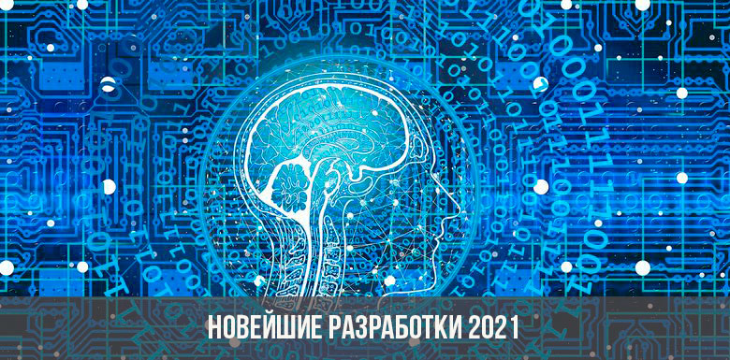

Непрерывное совершенствование мира стремительно меняет представления человека о привычных вещах. На основе открытой информации несложно предугадать, какие технологии скоро войдут в нашу жизнь, что изменится уже в 2021 году.

Всемогущий интернет.
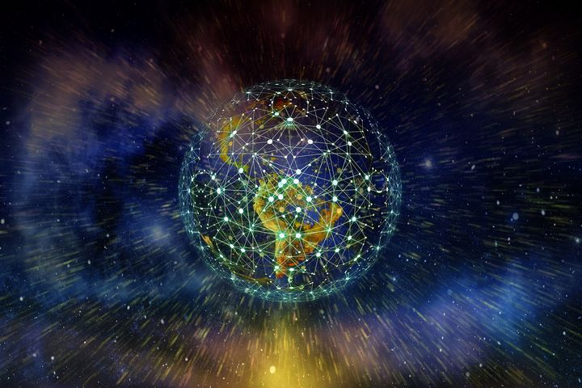 |  |  | С помощью мировой сети сегодня можно обмениваться текстовой информацией, фото и видео, оплачивать услуги, совершать покупки, отслеживать события. Связь обеспечивают шестьдесят спутников на орбите Земли. В ближайшем будущем планируется увеличить их количество.

Планируется, что в 2021 году широко войдет в нашу жизнь 5G, сеть пятого поколения. Апробация версий уже запущена в России, Корее, Швейцарии. Станет надежнее передача виртуальных данных, возрастет скорость соединений. Беспилотники с солнечными батареями обеспечат скорость интернета, в 40 раз превышающую текущую. Компания Google стремительно движется к этой цели.
Новая реальность готовит интернет-связь с любым объектом. Беспилотные автомобили Многие компании в автоиндустрии и не только («Фольксваген», «Тесла», «Гугл» и другие) разрабатывают транспортные средства, перемещающиеся без водителей. |  |  |  |  | 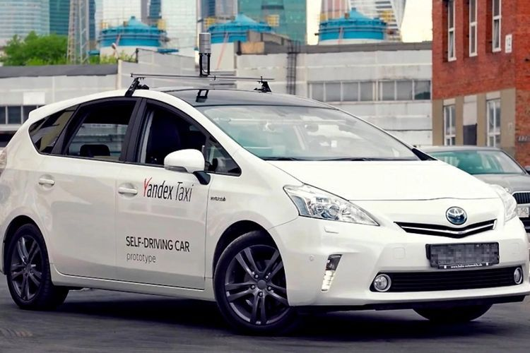

В 2021 году они не только появятся на дорогах, но со временем начнут вытеснять традиционные машины. 1 2 3 Previous Next Безопасность дорожного движения будет основана на взаимодействии автомобилей, обмене данных о перемещении. Для автономных машин внедрен знак «А», трассы М7 и М4 станут транзитными для их обкатки. Тестирование российского беспилотника StarLine уже успешно проведено. Машина проехала от Санкт-Петербурга до Казани.

Искусственные листья.
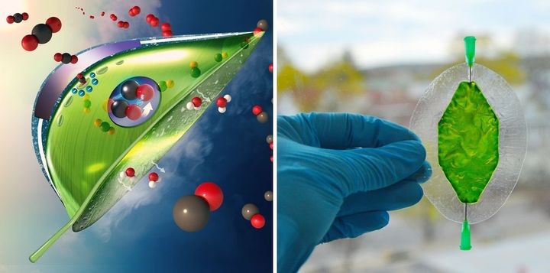 | Многочисленные попытки преобразования углекислого газа не были удачными. Применение серебра, других благородных металлов удорожало процессы, пока не нашли альтернативу. В 2021 году благодаря новейшим технологиям станет возможно преобразование CO₂ из атмосферы на основе использования вольфрама в синтетический газ.

Метод ускоряет преобразование в 1000 раз, снижает стоимость в 20 раз.

В результате солнечные элементы вырабатывают новое углеводородное топливо.

Печать органов.

Технология 3D печати прочно вошла в современную жизнь. Уже близко развитие биотехнологии для распечатывания жизнеспособных органов. Подобные эксперименты позволяют решить проблему доноров при операциях. Картриджи 3D принтера наполнены суспензией из живых клеток и умным гелем, создающим биологическую ткань.
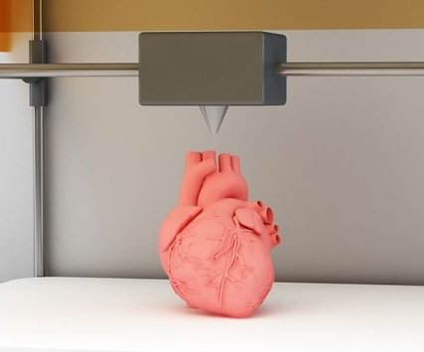 |  | После распечатывания гель вымывают, структура материи сохраняется. Согласно исследованиям, при биопечати до 90% клеток сохраняют жизнеспособность. Успешно создаются костные, хрящевые импланты, т.е. освоена печать ушных раковин, сердечных клапанов, сосудистых трубок, кожи, костной ткани для пересадки.

Впереди в индустрии 3D печати разработки сложных биологических продуктов, в составе которых присутствуют жиры, углеводы, витамины....

Бионические линзы.
Новейшие технологии, разработанные канадскими учеными, готовы запустить в массовое производство медицинское устройство, способное заменить не только очки, обычные линзы. Безболезненная операция открывает сверхчеловеческие возможности по улучшению зрения в три раза. |  |  |  |  |  | 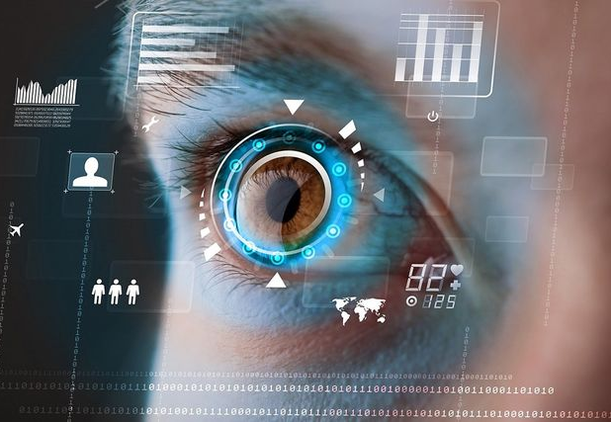

Искусственный хрусталик способен саморегулироваться, т.е. рассматривать предметы можно как на далеком расстоянии, так и на близком.Пристальное изучение ладони позволяет разглядеть даже клетки дермы. Линза навсегда устранит такие проблемы как близорукость и дальнозоркость, хотя ей не подвластны дальтонизм, повреждение глазного нерва или сетчатки.

Телевизоры в рулоне.
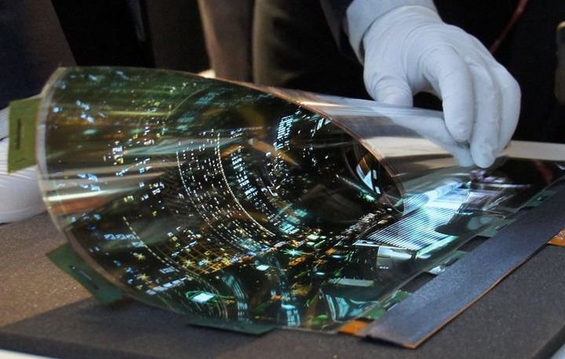 |  |  |  | В 2021 году обретут распространение телевизоры, которые можно свернуть в рулон как плотную бумагу. Компании LG, Samsung, Sony уже разработали прототипы на основе светодиодов, полимерной органики с толщиной экрана, допускающей скручивание.
Совершенствование новой технологии продолжается в сторону портативности, гибкости приборов.
Импланты.
Владельцы электронных чипов, которые вживляют под кожу, хранят в себе банковские карты, пароли, адреса. Но впереди новые возможности имплантов по считыванию электрических импульсов мозга, что позволяет силой мысли управлять устройствами. Разработаны методы прямого взаимодействия мозга человека и компьютера. |  |  |  | 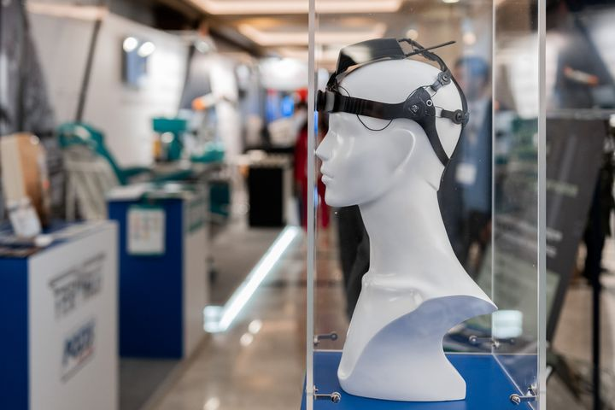
Нейросети позволяют управлять протезами, преобразовывать данные из слуховых, зрительных, сенсорных датчиков. Допускается бесконтактная передача из мозга в мозг, поиск любой информации без дополнительных устройств. Нейрокомпьютерный интерфейс открывает широкие возможности людям с ограниченными возможностями здоровья по управлению своим телом. Серийное производство выведет человека на сверхуровень. Но у технологии нейроинтерфейса есть этические противники, препятствующие любому вторжению в мозг....
Ультрасовременный материал.
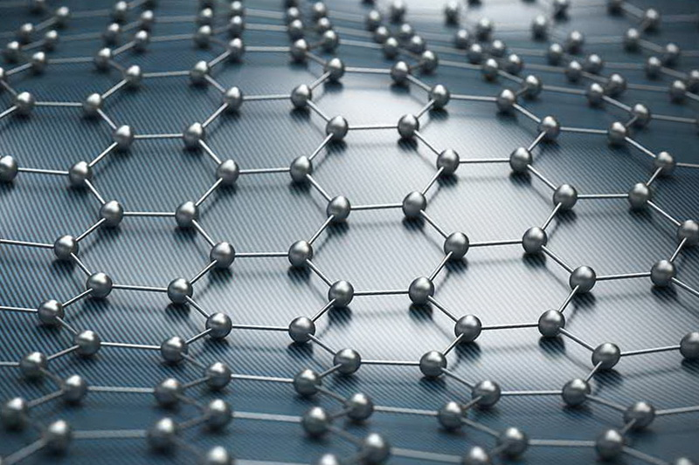 | Среди последних разработок появился графен, слоистый плоский графит с универсальными свойствами. При толщине в 1 атом электрофизические характеристики материала позволяют изготавливать ультралегкие аккумуляторы, небьющиеся корпуса гаджетов, энергоемкие установки, водоочистительные фильтры.
Широкое применение графена в разных отраслях, сферах готовит настоящую технологическую революцию....
Мир не стоит на месте. Впереди внедрение новейших технологий: изготовления гибких телефонов браслетов; внедрения роботизированных фармацевтов, аптечных машин; производства искусственного мяса; создания биолюминесцентных деревьев для освещения улиц; oблачного хранилища информации на основе ДНК; создания предметов искусства (скульптур, картин, музыкальных произведений); регенерации ткани зубов; расшифровки языка дельфинов.

В 2021 году человека будет сложнее удивить по причине стремительного преображения всех сфер жизни. Управление не только технологическими процессами, но постижение самого себя остается важнейшей задачей человека....
Источник
https://2021god.com/kakie-texnologii-budut-v-2021-godu/

